桃園市童軍會112年童軍高級暨專科急救進程考驗
暨基本救命術(BLS-16小時)研習實施辦法
- 依據：
- 桃園市童軍會112年度計畫
- 中華民國童軍進程與專科章合格標準(附件1)
- 目的：
  - 推廣正確的急救觀念，提升緊急事故處理能力，防患並減低事故所造成之傷害。
  - 落實童軍技能考驗，提昇童軍技能學習，進而引導青少年使其成為健全之公民。
- 指導單位：桃園市政府教育局、社團法人台灣災難醫療隊發展協會
- 主辦單位：桃園市童軍會
- 活動日期：112年06月03日(六)與06月04日(日)，兩日皆09:00-17:30，採通勤不過夜，相關日程如附件2。
- 活動地點：去走走營地 (桃園市蘆竹區內厝里油管路一段799-1號)，相關交通方式如附件3。
- 參加對象：需年滿13歲之童軍與行義夥伴，並需完成本年度團員三項登記，每梯次30名；原則上依報名完成順序，錄取30名；若未滿15名則不開課，可順延下梯次優先錄取，或辦理退費。
- 活動內容：授課採用講述、實際操作演練與情景模擬等方式；考驗方式採筆試及術科，皆需達75分以上才可通過。
- 參加費用：每位新台幣650元整 (含午餐膳食費、保險費、器耗材費、行政費與證照費等)
- 報名方式：自即日起至05月19日(五)止，各團填妥報名表連同參加費至本會繳交或郵政劃撥（郵政帳號：00170215號），郵政劃撥者請影印劃撥收據及報名表，利用傳真或郵寄本會桃園市童軍會(地址：桃園市桃園區延平路326號4樓、傳真電話：2181356）
- 授課人員：授課主講曾國欽團長，助教群另聘之。
- 注意事項：
  - 因課程中需實際操作或演練，請穿著具有童軍標誌之服裝，與方便運動操作之長褲，女性請勿穿著低領衫或裙裝，並需配戴團領巾。
  - 研習期間同時辦理童軍高級與專科進程考驗活動，請攜帶個人童軍手冊，中級童軍參加高級急救技能考驗；高級以上童軍參加急救專科章考驗，考驗合格者予以核章。
  - 全程參加訓練，並考驗合格者，報准頒授社團法人台灣災難醫療隊發展協會「基本救命術(BLS)」16小時合格證書。
  - 參加人員應攜帶：筆、筆記本、健保卡、水壺、餐具、個人用藥、個人童軍手冊…等。
  - 工作人員及帶隊服務老師活動期間請准予公（差）假登記，並於二年內在不支領代課鐘點費及不影響課務前提下，自行擇日補假。全程參與之帶隊老師及工作人員，核給研習時數12小時，請於活動前自行上網登錄。
  - 若6月3日當日交通往返不便，需要露營住宿者，請於報名前先聯繫授課主講團長確認，或有活動或課程相關疑問，請洽詢曾國欽團長 0935-156765 scoutalan@outlook.com 。
- 本實施辦法經理事長核定，並經桃園市政府教育局同意後實施，修訂時亦同。
附件1：進程標準
高級童軍(三)急救 V20210222
- 能了解造成休克及其他一般急症（暈倒、中風、心臟病、食物中毒、癲癇、異物入眼、異物入耳、鼻出血）的原因，並能夠進行處置。
- 能了解異常環境溫度所造成的傷害，並能夠知道預防與處理的步驟。
- 能辨識、預防並處理野外惱人與有毒生物（台灣鋏蠓、螞蝗、隱翅蟲、硬蜱、恙蟲、蜂、蛇、蕈菇、咬人貓、菇婆芋等）所造成的傷害。
- 能應用各種包紮技巧實施骨折固定。
- 了解痙攣造成的原因並進行處理。
- 能正確施行各種徒手搬運法與簡易擔架製作，並了解使用時機與原則。
- 能正確操作CPR+AED(公眾場所民眾簡易版)。
- 能實施異物梗塞時的急救法。
- 能準備戶外活動時，應備之急救物品，並能夠正確使用。

童軍急救專科章
- 能夠正確地實施心肺復甦術及呼吸異物哽塞的處理。
- 能說出ㄧ般創傷的處理及止血方法。
- 能實施三角巾包紮及其應用。
- 能說出休克、意識不清、暈倒、心臟病、中風、痙攣、抽槒、異物入眼、耳、鼻之處理。
- 能說出常見中毒的急救方法。
- 能說出灼傷、中暑、中熱衰竭、熱痙攣、凍傷的處理。
- 能說出實施骨折、扭傷、脫臼之症狀與處理。
- 能實施徒手與器械之傷患運送法。
附件2：日程表
第1天06月03日(六)
時間 | 課程 | 課程內容 | 備註
09:00-09:10 | 報到
09:10-10:00 | 簡介急救概論 | 課程介紹、急救目的、簡易初評與求救、緊急醫療概況、急救包準備
10:00-10:10 | 始業式 | 來賓致詞、拍照
10:10-12:00 | 止血、包紮 | 一般創傷的處理與止血方法、實施各式包紮法
12:00-12:30 | 午餐 | 用餐
12:30-13:30 | 骨折處理與固定 | 骨折、扭傷、脫臼之症狀與處理
13:30-15:00 | 傷患運送 | 實施徒手與器械、簡易擔架製作之傷患運送法
15:00-16:30 | 常見急症處置 | 休克、意識不清、暈倒、中風、心臟病、痙攣、抽槒、癲癇、異物入眼、耳、鼻出血、中毒。  冷熱急症(灼傷、中暑、中熱衰竭、熱痙攣、凍傷的處理)
16:30-17:30 | 辨識與預防並處理野外可能傷害 | 台灣鋏蠓、螞蝗、隱翅蟲、硬蜱、恙蟲、蜂、蛇、蕈菇、咬人貓、菇婆芋等
17:30-- | 歸賦~
第2天06月04日(日)
時間 | 課程 | 課程內容 | 備註
09:00-09:10 | 報到
09:10-11:00 | 心肺復甦術 | CPR流程，高品質CPR
11:00-12:00 | 心肺復甦術與自動體外去顫器之使用 | CPR+AED操作與演練
12:00-12:30 | 午餐 | 用餐
12:30-13:00 | 呼吸道異物梗塞 | 哈姆立克法
13:00-14:30 | 綜合情境演練 | 情境演練&複習
14:30-17:15 | 學科&術科測驗 | 創傷單項技術&急救情境  OHCA情境 | 分組
17:15-17:30 | 考驗核章&結業式 | 高級急救技能、急救專科章核定  QA & 座談
17:30-- | 歸賦~

附件3：交通方式
- 去走走營地 (桃園市蘆竹區內厝里油管路一段799-1號)
- 自行開車：勿使用地址導航，會誤差2公里左右，
請導航至"去走走營地"(25.07766, 121.28119)
- 巴士客運
- 桃園客運市區公車209、309、5014、5016、5020、5021、5069、5071、5073桃園機場捷運A10山鼻站下車，再步行約800公尺
- 三重客運市區公車708A桃園機場捷運A10山鼻站下車，再步行約800公尺
- 請於桃園機場捷運A10 山鼻站下車，再步行約800公尺
- 騎自行車
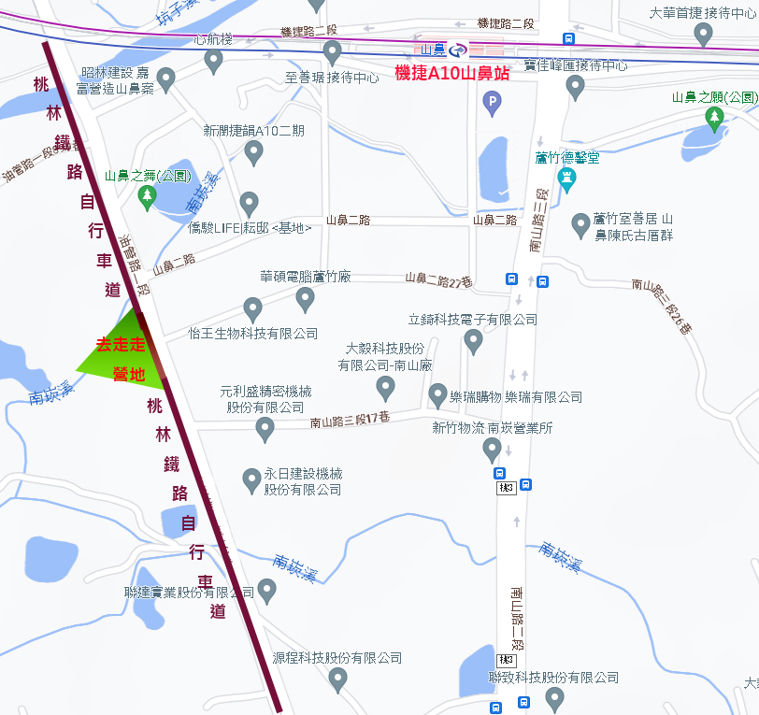
  - 桃林鐵路自行車道(桃園市往竹圍)約12.25Km處

